

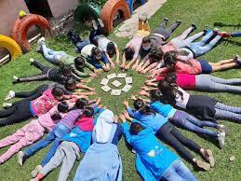

Fuente: https://www.google.com/url?sa=i&url=https%3A%2F%2Fproyeccionsocial.ustatunja.edu.co%2F&psig=AOvVaw0g-2PXl7L0sFmZMKXzsD9s&ust=1675373986152000&source=images&cd=vfe&ved=2ahUKEwiKu-DLpPX8AhVtwykDHZjgAEIQr4kDegUIARC_AQ

**Facultad de Administración de Empresas**

|  |
| --- |
| Lineamientos de práctica en Responsabilidad Social Universitaria  2023 |

**TABLA DE CONTENIDO**

PRESENTACIÓN 3

Proceso de práctica 4

Escenarios de práctica 5

Informes de práctica 9

Formatos Para la Presentación de Informes 12

# PRESENTACIÓN

*La Práctica de Responsabilidad Social Universitaria* ubicada en sexto semestre con 3 créditos, busca propiciar el encuentro social del estudiante con las problemáticas propias de su formación y que están presentes en las diferentes organizaciones, desde una perspectiva ética y socialmente responsable; promover diálogos diversos entre actores del territorio en el marco de los Objetivos del Desarrollo Sostenible de Naciones Unidas y aplicar los conocimientos teóricos y prácticos en los cuales los estudiantes aplican las competencias y destrezas adquiridas con una vocación de servicio. (empresas, 2018)

La práctica en Responsabilidad Social permite la aplicabilidad de los conocimientos y competencias sociales para la generación de procesos de transformación social en las comunidades y/o empresas.

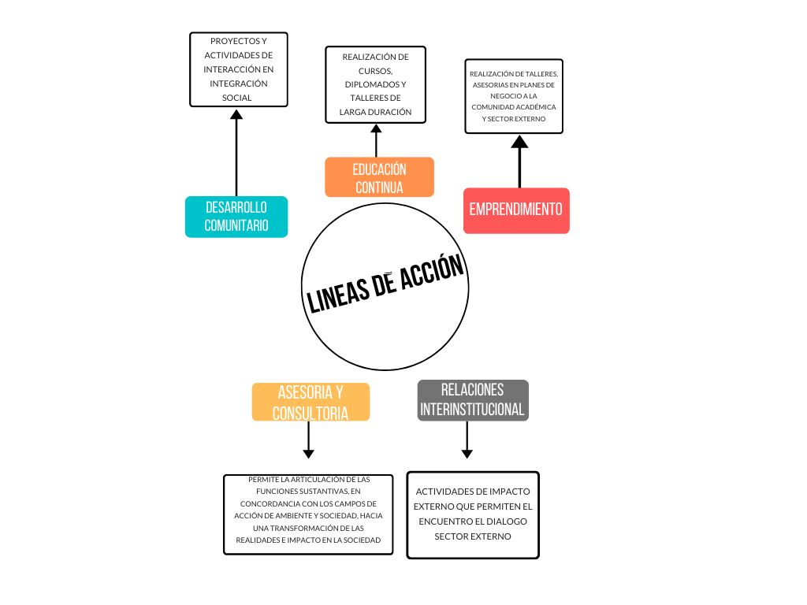

Desarrollo Comunitario Administración de Empresas

Proceso de caracterización I.E Emiliani

Emprendimiento Juntas de Acción Comunal

CURSO COMPETENCIAS EMPRESARIALES I.E SAN JERÓNIMO EMILIANI DE TUNJA -2022

Caleidoscopio de economía campesina en el Catatumbo: Resignificación de la ruralidad desde las voces de sus protagonistas. Apoyamos la labor del Instituto de Justicia y Paz – Pablo VI

Ver. Video <https://www.youtube.com/watch?v=pEx21McxI70&t=175s>

Talleres de Emprendimiento y Responsabilidad Social Empresarial con las Asociaciones de Cacaoteras, Tejedoras y Artesanas del Catatumbo

# Proceso de práctica

1. El estudiante inscribe la materia práctica en responsabilidad social universitaria como una asignatura del plan de estudios del programa.

2. El docente responsable de coordinar la práctica asigna el sitio de práctica, y coordina con la entidad de prácticas la designación de un supervisor interno.

3. El docente responsable de coordinar la práctica en conjunto con el estudiante definirán las tareas a desarrollar y los resultados a generar durante todo el proceso de la Práctica.

4. El estudiante debe entregar dos informes parciales al finalizar cada corte, y en tercer corte el informe final de la práctica, con carta adjunta de compromiso y concepto del supervisor interno.

El estudiante debe realizar actividades prácticas en una entidad con la que la institución tenga convenio. La hora presencial será para que el docente supervisor realice el respectivo seguimiento del cumplimiento de actividades por parte del estudiante y de la institución que lo recibe. El trabajo independiente favorece el desarrollo de la autonomía, en total el estudiante debe acreditar 126 horas en todo el semestre académico:

| ESPACIO ACADÉMICO | No Créditos | Semanal HTP* | Semana  HTI* | MODALIDAD | Horas Totales |
| --- | --- | --- | --- | --- | --- |
| Practica de Responsabilidad Social Universitaria | 3 | 1 | 8 | Presencial | 126 |

Fuente: Documento maestro Facultad de Administración de empresas 2018

HTP: Hora de trabajo presencial

HTI: Hora de trabajo independiente

# escenarios de práctica

Para el desarrollo de las prácticas, los estudiantes pueden optar por las siguientes opciones AL INTERIOR DE LA UNIVERSIDAD SANTO TOMAS:

|  |  |  |
| --- | --- | --- |
| *CENTRO* | *FINALIDAD* | *ACCIONES DE PRÁCTICA* |
| INSTITUTO DE JUSTICIA Y PAZ PABLO VI | Promover, atender y desarrollar investigación académica, asesoría jurídica y acompañamiento psicosocial a las víctimas del conflicto armado en Colombia. | -Desarrollo de investigaciones, asesorías y acompañamiento para la formulación de ideas de negocio para el desarrollo de emprendimientos. |
| EVANGELIZACIÓN Y CULTURA | Planear, organizar y ejecutar las actividades conducentes a la generación de procesos evangelizadores desde Jesús de Nazaret, planteándose como objetivos específicos el fortalecimiento de los valores humanos desde la perspectiva cristiana, la identificación y formación de líderes que sean agentes de cambio, la elaboración de un plan de trabajo que vincule a toda la comunidad educativa y la sensibilización de la comunidad tomasina sobre su compromiso misional. | -Actividades con las comunidades más vulnerables de la cuidad de Tunja y sus alrededores para la consecución de recursos o formulación de proyectos de índole social. |
| VOLUNTARIADO | Desde la dirección de proyección social surge a partir del 2021 esta nueva figura del voluntariado en la seccional Tunja que busca promover el sentido de responsabilidad social y ambiental, así como el compromiso de la comunidad  Tomasina desde el conocimiento de las problemáticas, necesidades y realidades de la sociedad para que,  a partir de la experiencia en gestión y desarrollo de actividades de voluntariado, se realice acompañamiento,  contribución comunitaria y cooperación interinstitucional a nivel Multicampus. | De manera semestral sale una convocatoria con las siguientes Líneas:   1. Laboratorio de Construcción Social 2. Centros de Proyección Social Universitaria y otros espacios que   la universidad considere entre ellos los CAU.   1. Programas de cooperación entre el instituto de la Paz y el   Desarrollo IPAZDE y otros agentes de cooperación internacional  para el Desarrollo   1. Banco de tiempo – Egresados. 2. Agentes de cambio. 3. Cultura y gestión ambiental: Gestores Ambientales Tomasinos 4. Programa de Brigadista |
| PROYECTOS DE PROYECCIÓN SOCIAL Y EMPRENDIMIENTO | Promover, apoyar y desarrollar acciones conjuntas entre el ejercicio de la proyección social e investigación. | Participar en el desarrollo de algún proyecto de proyección social y/o emprendimiento que se este ejecutando en el presente semestre con el apoyo de los docentes responsables. |

Fuente: elaboración propia con la información de la página <https://www.ustatunja.edu.co/>

Lista de CONVENIOS EXTERNOS en donde los estudiantes pueden realizar sus prácticas:

|  |  |  |  |  |  |  |  |  |  |  |  |  |  |  |  |  |  |  |
| --- | --- | --- | --- | --- | --- | --- | --- | --- | --- | --- | --- | --- | --- | --- | --- | --- | --- | --- |
| CONVENIOS VIGENTES | | | | | | | | | | | | | | | | | | |
| N° | EMPRESA | | TIPO DE CONVENIO | | OBJETO DEL CONVENIO | | | FACULTAD/ DEPARTAMENTO SOLICITANTE | | DURACIÓN | FECHA DE FIRMA | | FECHA DE TERMINACIÓN | | | ESTADO ACTUAL | | OBSERVACIÓN |
| 60 | ESE HOSPITAL SAN VICENTE DE PAUL DE PAIPA | | Apoyo interinstitucional para práctica | | El presente convenio tiene por objeto que los empleados de planta del hospital san vicente de paul de paipa puedan acceder a mejorar su perfil profesional y cualificarse en las áreas específicas que ofrece la universidad, en donde la misma, le otorgará el diez por ciento (10%) de descuento en la matricula en los programas de pregrado, especialización y maestría, a los empleados de planta previo cumplimiento de los requisitos del reglamento de auxilios y descuentos de la universidad. | | | ADMINISTRACIÓN DE EMPRESAS | | 3 AÑOS | 4 de julio de 2018 | | 4 de julio de 2021 | | | VIGENTE | |  |
| 0013 | MUNICIPIO DE SOGAMOSO | | Apoyo interinstitucional para práctica | | La entidad se compromete para con la universidad a permitir la práctica de los estudiantes de la facultad de ingeniería civil - ingeniería ambiental - negocios internacionales - administración de empresas - derecho y arquitectura, con el fin de cumplir con los requisitos académicos, para posteriormente obtener el título o diploma correspondiente | | | INGENIERÍA CIVIL - INGENIERÍA AMBIENTAL - NEGOCIOS INTERNACIONALES - ADMINISTRACIÓN DE EMPRESAS - DERECHO Y ARQUITECTURA | | 5 AÑOS | 12 de febrero de 2021 | | 12 de febrero de 2026 | | | VIGENTE | | PARA FIRMAS DEL RECTOR |
| 0086 | | ALCALDIA DE TUNJA | | ESPECÍFICO DE COOPERACIÓN - DESCUENTO | | AUNAR ESFUERZOS Y ESTABLECER DE MANERA CONJUNTA LAS BASES DE COOPERACIÓN ACADÉMICA ENTRE LA ALCALDIA MAYOR Y LA USTA TUNJA, PARA EL DESARROLLO INTEGRADO DE PROGRAMAS TALES COMO PASANTÍAS, PRÁCTICAS ACADÉMICAS, ASESORÍAS, CAPACITACIÓN E INVESTIGACIÓN | USTA | | 2 AÑOS | | | 15 de julio de 2020 | | 15 de julio de 2022 | VIGENTE | | CON CONVENIO FIRMADO | |
|  | | GOBERNACIÓN DE BOYACÁ | | ESPECÍFICO DE COOPERACIÓN - DESCUENTO | | AUNAR ESFUERZOS Y ESTABLECER DE MANERA CONJUNTA LAS BASES DE COOPERACIÓN ACADÉMICA ENTRE LA ALCALDIA MAYOR Y LA USTA TUNJA, PARA EL DESARROLLO INTEGRADO DE PROGRAMAS TALES COMO PASANTÍAS, PRÁCTICAS ACADÉMICAS, ASESORÍAS, CAPACITACIÓN E INVESTIGACIÓN | USTA | | 2 AÑOS | | | 15 de julio de 2020 | | 15 de julio de 2022 | VIGENTE | | CON CONVENIO FIRMADO | |

Fuente: Relación convenios vigentes- secretaria general 2020

# Informes de práctica

El informe de Práctica debe resaltar los aspectos fundamentales de la experiencia práctica o investigativa, referentes a los siguientes aspectos:

***Estructura informe parcial:***

1.Acta de compromiso firmada por el estudiante

2.Objetivos y justificación de la práctica

3. Descripción de la empresa o comunidad donde realizó la Práctica social (tipo de empresa, objetivo social, productos o servicios, estructura orgánica, procesos técnicos productivos y administrativos).

4. Actividades adelantadas según el cronograma

5.Indicadores parciales de resultado

|  |  |  |  |  |  |
| --- | --- | --- | --- | --- | --- |
| Tipo de indicador | Descripción del indicador | Variables | Resultado | Interpretación | Observaciones |
| RESULTADO | Actividades realizadas | Actividades realizadas/actividades propuestas  5/20 | 25% |  |  |
| Población intervenida | Población intervenida/población objeto estudio  30/10 | 20% |  |  |
| Objetivos cumplidos | Objetivos Cumplidos/ Objetivos planteados  2/6 | 30% |  |  |
| PROCESO | Actividades concluidas | Actividades concluidas/ actividades propuestas |  |  |  |
| Nivel de eficiencia objetivos específicos | % de cumplimiento de los objetivos específicos |  |  |  |
| Nivel de eficiencia objetivo general | Nivel de cumplimiento del objetivo general |  |  |  |
| IMPACTO | Metas logradas | Metas logradas/metas planteadas |  |  |  |

5. Conclusiones parciales

6.Visto bueno del supervisor interno en donde se evidencie las horas de práctica y las actividades desarrolladas por el estudiante.

***Estructura informe final:***

1.Acta de compromiso firmada por el estudiante

2.Objetivos y justificación de la práctica

3. Descripción de la empresa o comunidad donde realizó la Práctica social (tipo de empresa, objetivo social, productos o servicios, estructura orgánica, procesos técnicos productivos y administrativos).

4. Descripción crítica de las actividades realizadas, así como los elementos más relevantes aportados por el practicante y los resultados logrados, según el cronograma establecido.

5.Indicadores de resultado

|  |  |  |  |  |  |
| --- | --- | --- | --- | --- | --- |
| Tipo de indicador | Descripción del indicador | Variables | Resultado | Interpretación | *Observaciones |
| RESULTADO | Actividades realizadas | Actividades realizadas/actividades propuestas  10/20 | 20% |  |  |
| Población intervenida | Población intervenida/población objeto estudio  15/5  25/10 | 40% |  |  |
| Objetivos cumplidos | Objetivos Cumplidos/ Objetivos planteados  5/2 |  |  |  |
| PROCESO | Actividades concluidas | Actividades concluidas/ actividades propuestas  15/30 |  |  |  |
| Nivel de eficiencia objetivos específicos | % de cumplimiento de los objetivos específicos  50% |  |  |  |
| Nivel de eficiencia objetivo general | Nivel de cumplimiento del objetivo general  50% |  |  |  |
| IMPACTO | Metas logradas | Metas logradas/metas planteadas  15/5 |  |  |  |

*Describa si presento dificultades en el desarrollo de la actividad o desea resaltar un aspecto favorable.

6. Conclusiones

7.Visto bueno del supervisor interno en donde se evidencie el cumplimiento de las actividades propuestos.

8.Anexos

## Formatos Para la Presentación de Informes

**ACTA DE COMPROMISO**

Yo, **________________** identificado con número de cédula **____________** de __________, asumo total responsabilidad y me comprometo a cumplir las horas estipuladas en el desarrollo de la práctica en responsabilidad social. En la empresa, organización y/o comunidades_______________ para el desarrollo de la actividad_________________.

En constancia firmo el día **___** del mes _______ 2023

XXXXXXXXXXXXXXXXX

C.C. _________ de _________________

CRONOGRAMA DE ACTIVIDADES

|  |  |  |  |  |  |
| --- | --- | --- | --- | --- | --- |
| **ACTIVIDAD** | **DESCRIPCION** | **MES** | | | **Horas** |
| **Febrero** | **Marzo** | **Abril** |  |
|  |  |  |  |  |  |
|  |
|  |
|  |
|  |
|  |
|  |  |  |  |  |  |
|  |
|  |
|  |
|  |
| TOTAL |  |  |  |  |  |
|  |
|  |

FORMATO SATISFACCION EMPRESA

La empresa, organismo y/o comunidad _____________ permite certificar que el estudiante___________, con cedula de ciudadanía No_______ de_____ cumplió a satisfacción con las actividades: _______________ con el siguiente número de horas____ en el periodo comprendido_____________.

En constancia firmo el día **___** del mes _______ 2023

XXXXXXXXXXXXXXXXX

C.C. _________ de _________________